
地区防災計画作成の手引き
ひな形(参考書)

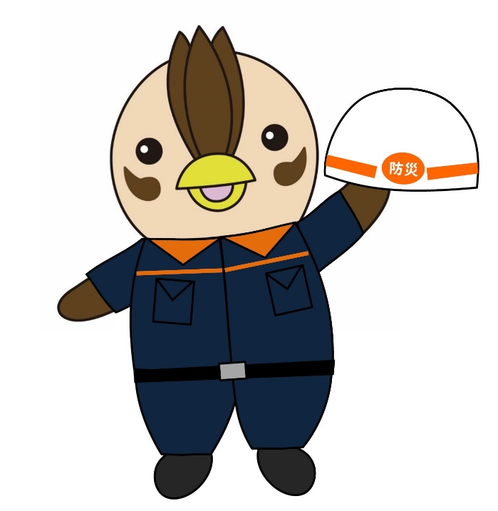

入間市危機管理安全部
令和７年１２月

第１章 はじめに
１．地区防災計画制度とは
東日本大震災等を契機に、自助・共助による防災活動の重要性が広く認識されたことを背景として、住民や企業が自助・共助によって作成する地区防災計画制度が、平成25年災害対策基本法改正によって創設されました。この取り組みにより、災害時に住民の命が助かった事例が生まれています。

２．地区防災計画とは
地区防災計画とは、市内の一定の地区の居住者及び事業者（以下、「地区等」という。）が、自分たちの地区に災害が起こることを想定し、日頃の準備や災害時の行動など自発的な防災活動に関する内容を記載して策定する計画です。
この計画を市防災会議（市地域防災計画を策定する会議）に対して提案を行うことができることになっており、市地域防災計画の中に同計画が規定されることによって、市と地域等が連携して防災力を向上させることを目的としています。
連携

居住者・事業者
策定会議

地区防災計画
入間市
市防災会議

地域防災計画
埼玉県
県防災会議

地域防災計画
国
中央防災会議

防災基本計画
提案

市が承認し、
市の計画内に規定

３．本手引きの使い方
本手引きは、地区防災計画作成に着手しやすいよう内閣府の「地区防災計画ガイドライン」や先進事例を参考に必要最低限の内容をひな形にして例示したものです。まずはここから着手し、徐々に充実させましょう。
これはあくまでも例示になります。大切なことは、地区等の実情に沿って作成することです。必要に応じて内閣府のガイドラインも参考にして取り組んでください。

この資料に使用しているひな形は市公式ホームページからダウンロードできます。
ＵＲＬ：https://www.city.iruma.saitama.jp/kurashi/anzen_anshin/bosai/joho_hasshin/14382.html
■内閣府 地区防災計画ガイドライン
ＵＲＬ：https://www.bousai.go.jp/kyoiku/chikubousai/index.html
第２章 地区防災計画の作成について

１．地区防災計画ガイドライン
内閣府では地区防災計画ガイドラインにおいて次のとおり地区防災計画の項目の例（イメージ）を示しています。
以下の地区防災計画の項目の例は、あくまでもイメージです。
各地区の特性に応じて、実際に地域コミュニティの住民等の意向を反映する形で、実際に実践することができる防災計画を作成することが重要です。
△△地区防災計画
１ 計画の対象地区の範囲
△△市△△町
２ 基本的な考え方
（１）基本方針(目的)
（２）活動目標
（３）長期的な活動計画
３ 地区の特性
（１）自然特性
（２）社会特性
（３）災害リスク
４ 防災活動の内容
（１）防災活動の体制(班編成)
（２）平常時の活動
（３）発災直前の活動
（４）災害時の活動
（５）復旧・復興期の活動
（６）市町村等、消防団、各種地域団体、ボランティア等との連携
５ 実践と検証
（１）防災訓練の実施・検証
（２）防災意識の普及啓発
（３）計画の見直し
２．計画策定の体制
計画の策定や活動の継続には、災害リスクを共有したメンバーが必要となります。このため、計画策定段階から話し合いのメンバーを決めておくことが重要です。（例：防災会・区役員、地域防災リーダー、民生委員、消防団など）
３．計画のひな形と記載例
内閣府の示す項目例を参考に作成したひな形です。先に示したとおり、あくまでも例示になりますので、地区等の実情に沿って修正を加えて作成してください。
ひな形内の赤字は、例文または注意事項等です。例文や様式をそのまま使用して単に計画を作っても意味がありません。必ず話し合い、地域で起こり得る災害と被害をイメージし、地域の実態に沿った実行性のある計画を作成しましょう。

４．地区防災計画の策定の流れ
計画策定
及び見直し
市防災会議に
諮る
市危機管理課
へ提案
計画素案の作成
計画骨子の作成
計画準備


（１）計画準備
①対象地区と作成主体を決定する
自分の住む地区の特性、災害リスク等を分析することが大切です。
まずは計画の骨子作成に向け、準備をすることが必要となります。
地区防災計画の作成主体には、自主防災組織、自治会、マンションの管理組合、事業者による組織等が挙げられます。地区の特徴を踏まえ、作成主体を決めます。
②地域の特性を把握する
地区防災計画は各地区の特性（自然特性・社会特性）や想定される災害等に応じて記載内容が異なります。地区防災計画を作成する前に、自分の住む地区の特性、災害リスクについて考える必要があります。
過去の災害を調べたり、地区に長く居住している方などに過去の災害を確認します。また、防災まち歩きを行い地区の危険箇所を点検します。
③地区の課題を抽出する
地区の災害リスクについて知ることができたら、自然特性、社会特性を踏まえ、災害リスクに対する課題の抽出を行います。
課題を抽出するには、地域のみんなで何が課題であるのか話し合い、また、アンケート調査を実施してみると課題が抽出できます。
（２）計画骨子の作成
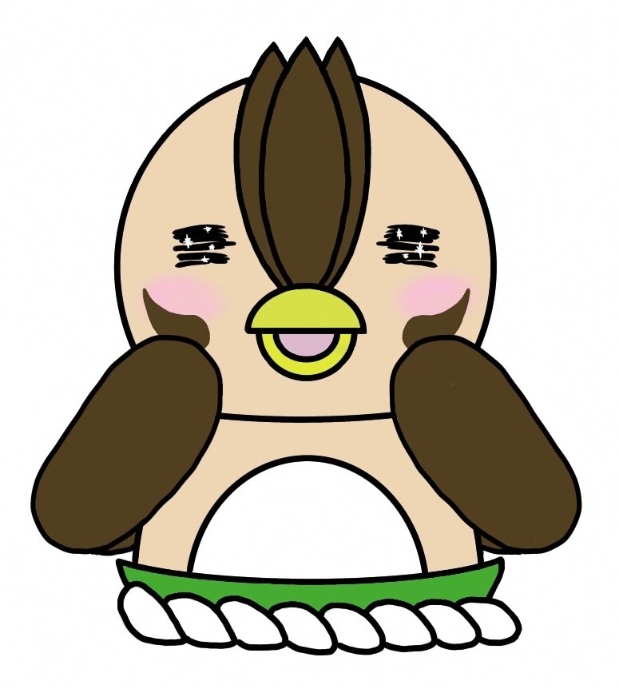
①地区の課題を共有し対策を検討する
地区のリスク、課題を共有し、地区の特性を活かした対策を検討します。
特に、平常時の活動、発災直前、災害時（初動、応急期）、復旧・復興期
それぞれの防災活動について、誰が、何を、どのように実施するか具体的に検討します。
②地区防災マップを作成する
地区の災害リスク、課題に対して検討したことを踏まえ、地区防災マップを作成します。
記載内容の例として、避難所、公表のリスク、避難経路 、危険な場所（狭い道、河川
等）、消防署、警察署 、防災器具庫（消火栓、防火水槽）、近くにある断層 ・危険箇所を可視化します。
③計画骨子を作成する
計画骨子をまとめる際は、これまでの検討から共有された項目や内容を簡潔に書き出していき、その中から計画骨子に盛り込むべき内容を決定し、ひな形をもとに作成します。
④計画骨子に基づく訓練等を実施する
計画骨子に基づき訓練を実施します。訓練の目的や参加者、実施方法、検証ポイント等を実施前に設定し、実際の災害発生を想定した訓練を行います。また、訓練実施後、参加者が感じたことや反省点等を記録し、共有するために、訓練後のアンケート調査や反省会を行います。

（３）計画素案の作成
①作成した骨子、訓練結果をもとに計画骨子を計画素案に仕上げます。
訓練を実施し実施可能な計画で、かつ、地区の特性を踏まえた計画
となっているか、地区の理解は得られているか確認します。
（４）市危機管理課へ提案
①策定した素案を入間市危機管理課へ提案します。
（５）市防災会議に諮る
①提案された素案は、入間市が実施する防災会議で、「地区の理解は得られているか」、「活動の実態はあるか」、「行政と連携可能か」などの観点で審査を行い、その結果を提案者へ通知します。
②審査の結果、作成した計画が入間市地域防災計画に定められることで、市と地区の連携が図られ、地区の防災力の向上が期待できます。
（６）計画策定及び見直し
①計画をＰＤＣＡサイクルで実践、検証する
平常時、計画に基づき訓練等を行い計画の実践・検証を行い、計画を定期的に修正することで、計画の実効性をより高めます。修正した内容に応じ、入間市防災会議で審議する場合がありますので、修正を行ったら入間市危機管理課へ確認をします。
②多様な活動主体をメンバーとして参加させる。
多くの人が集まるイベントや、地区のお祭り等の催事、子供会等の機会を活用し、多くの活動主体に地区防災計画が浸透するよう活動します。新メンバーによる新しい視点を取り入れることで、より多くの人に共感を得る内容に充実させていくことが必要です。

（以下ひな形例示）

●●●●防災計画

写真やイメージを添付

○○○○○○
令和○○年○○月

１．計画の対象地区の範囲
行政区、防災会、自治会（●丁目～●丁目）など
・●●地区防災会
・●●自治会
※規約等で防災に取り組むことが明記されている組織が望ましい。

２．基本的な考え方
（１）基本方針(目的)
地域が統一した意識で活動できるように方針を決めましょう。
・自分の命は自分で守り（自助）、みんなで協力し地域を守る。
・一人一人が自分と家族を守り、地域全体で災害を乗り切ろう。

（２）活動目標
方針に基づいた具体的な目標を決めましょう。
・誰もが安心して過ごせる地域づくり
・一人も取り残さない防災活動
・７２時間を地域で生き抜く防災体制の構築

（３）長期的な活動計画
役員の交代等により防災体制や意識の衰退を防ぐような持続可能な活動を考えましょう。

・取り組みを継続できるよう、研修等を実施し人材育成に努める。
・各家庭のマイ・タイムラインを作成するための支援を行う。
・家具の転倒防止対策に支援が必要な方には率先して協力し、発災時の救出救助の件数の抑制に努める。
・日頃から隣近所とのコミュニケーションをとり、災害時の安否確認に必要な世帯構成等の把握に努める。

３．地区の特性
（１）自然特性
複数人で意見交換しながら自分の地区の特性（強みや弱み）について整理しましょう。
市街地、山間地、河川沿いなど

・土地にあまり起伏がなく土砂災害のリスクはあまりないが、建物が密集しているため、
火事や家屋の倒壊に注意が必要な地形。
・地区一部が土砂災害警戒区域内であり、住家も法面や崖側に点在している。
・沢水を引いていたり井戸を利用している家が多い。
・地区外へ出る道が１本しかなく、台風や雪のときにはよく孤立する。

（２）社会特性
自然特性と同様に整理しましょう。
人口比率（少子高齢化等）、外国人の割合、昼と夜の人口割合など

・平日日中は都内に通勤、通学している人が多く地区内には高齢者が多い。
・高齢化率が高いが支援が必要な人は少なく、コミュニケーションがとれている。
・アパートが多く人口が多いが隣近所の付き合いがない。

（３）災害リスク
地区内で発生する可能性がある災害について整理しましょう。また、その災害により発生する可能性がある被害も整理しましょう。
（災害：地震、土砂災害、洪水、火山、雪、火事 など）
（被害：孤立、停電、断水、物資の不足、建物倒壊 など）

・市街地との連絡道路が１本で地震による崖崩れや大雨による土砂崩落により孤立する恐れがある。また、地域のほとんどが土砂災害警戒区域となっており、停電、断水、かつ、地域内の集落単位で孤立する可能性がある。さらに、平日日中に災害により孤立した場合は、都内への通勤、通学者は帰って来れないため、地域内に残された住民（多くは女性、高齢者）で災害対応にあたることとなる。
・土砂災害、洪水被害はないが、地域内には住宅が密集している区域があり、地震時には火災での延焼、建物倒壊のリスクが高い。また、高速道路、国道、ＪＲ等の寸断による物流の停止により、物資が不足する。これは、大雪時や富士山噴火による火山灰が降った場合も同様である。

４．防災活動の内容
（１）防災活動の体制（班編制）
役員数や人口等に応じて班を増やしたり、統合したりして地域の体制に合った組織にしましょう。

防災アドバイザー
気象アドバイザー
行政防災担当者
サポート
会長

○は平時、●は災害時
避難所対応班
○避難所全体調整・炊き出し確認
●避難所運営・炊き出し・食糧分配

副会長

安否確認・誘導班
○要配慮者の確認・誘導確認
●要配慮者の避難支援・避難所誘導
告等

消火班
○器具の点検・啓発
●初期消火活動

防犯班
○地域パトロール・啓発
●地域及び避難所パトロール

副会長
救助・救護班
○資機材、物資の調達・管理
●負傷者救出・救護活動

情報収集班
○情報の収集・伝達・広報活動
●情報把握・活動報告

復旧・清掃班
○復旧計画・啓発
●復旧活動・地域清掃・トイレ等

（２）平常時の活動
活動項目 | 活動内容 | 実施時期
防災訓練 | 市の総合防災訓練を実施する。安否確認、避難誘導、情報伝達等を実施する。 | １１月
個別訓練 | 消火訓練、応急手当訓練、炊き出し訓練等を実施する。 | 年２回
意識啓発活動 | 地区行事の際や回覧等を利用して防災対策について周知する。 | 随時
地域内の点検 | 地域内の危険な場所を把握し、避難ルート等を確認する。 | ５月
支援体制の確認 | 避難行動要支援者名簿に対し、災害種別毎に避難支援ができるよう情報共有し、体制を整える。 | ６月
資機材の点検 | 資機材がどこに何がどれくらいあるのか確認し動作確認や点検する。 | １０月
計画見直し | 計画と実績を検証し必要に応じ計画を見直す。 | １１月

年間に実施する活動内容を記載しましょう。
（３）発災直前の活動（土砂災害、洪水災害のみ）
活動名 | 担 当 | 活動内容
情報収集 | 情報収集班 | ・熊谷地方気象台、市等からの情報を把握する。  ・公共交通機関の状況を確認する。
連絡体制の確認 | 会長 | ・各班との連絡がとれる体制を確認する。  ・地域の集会所等の空き状況を確認する。
状況把握 | 副会長 | ・要配慮者の所在を確認する。  ・避難行動要支援者へ連絡する。
避難誘導 | 安否確認・誘導班 | ・早めの避難をを促し、必要に応じて支援する。  ・要配慮者班と情報共有する。
災害の種別や警戒情報のレベルによってどのような行動をとるか、事前に確認しておき、早めの対応を心がけましょう。

（４）災害時の活動
災害時の活動は、災害の種類によって行動が異なりますので、地震、土砂災害、洪水など災害別に作成することが望ましいです。
活動名 | 担 当 | 活動内容
安否確認等の集計 | 安否確認・誘導班 | ・各組等から一時避難所への避難状況や安否確認情報を把握する。  ・避難時における地域内の被害状況を把握する。
情報収集・共有 | 情報収集班 | ・地域内の状況を各班と共有する。
初期消火 | 消火班 | ・消火器、消火栓、バケツリレー等により初期消火活動を行う。  ・初期の活動が終了した後には他の班の応援や炊き出し等を行う。
避難誘導 | 安否確認・誘導班 | ・地区で定める一時避難所や避難所へ避難誘導  ・指定避難所へ避難誘導  ・初期の活動が終了した後には他の班の応援や炊き出し等を行う。
要配慮者の支援 | 安否確認・誘導班 | ・要配慮者の避難支援等を行う。
情報伝達 | 情報収集班 | ・地区防災会長もしくは現場本部へ地域の被害状況等を伝達する。
避難所運営 | 避難所対応班 | ・●●集会所を避難所として開設し運営する。  ・市指定避難所の解錠にも協力し、その運営にも主体的に取り組む。
物資の供給 | 避難所対応班 | ・支援物資の管理及び要請  ・指定避難所や物資拠点での物資受け取り。
発災直後は、行政の支援や救助がすぐには届かないため、自助、共助が重要です。地域の力で３日間（７２時間）を生き延びる体制を考えましょう。

（５）復旧・復興期の活動
活動名 | 担 当 | 活動内容
生活支援 | 情報収集班 | ・生活再建に必要な手続き等の支援を行う。
炊き出し | 復旧・清掃班 | ・炊き出しを行い、被災者へ運搬する。
ライフラインの状況や建物の被害状況によっては、避難生活が長期間に及ぶ場合があります。通常の生活を取り戻すまで、地域一丸となって被災者への支援をしましょう。
（６）他団体等の連携
団体名 | 活動内容
●●会社 | ・「駐車場の提供に関する協定書」に基づく避難場所の確保
●●商店 | ・「支援物資の提供に関する協定書」に基づく被災者への食料の提供
●●事務所 | ・要配慮者に対する避難誘導の支援協力

添付資料：防災マップ、一時避難所及び指定避難所、資機材リスト など
地域内にある事業所、団体、専門家などとの協力はとても重要です。協力してもらえる事業所等がないか確認して、必要な内容について協定書などの書面で取り交わしておくとよいです。
地区防災マップ

防災に関連する施設や場所などを視覚的にわかるようにしておきましょう。

一時避難所及び指定避難所等
類 別 | 施設名 | 住 所
一時避難所 | ○○○宅庭（○○組） | 入間市○○
一時避難所 | ○○○駐車場（○○組） | 入間市○○付近（○○商店横）
指定避難所 | ○○中学校 | 入間市○○1-1-1
指定緊急避難場所 | ○○市民運動場 | 入間市○○1-1-1

資機材リスト
資機材は、物品名が同じでも規格等に違いがあるため、できるだけ大きさや性能等を記載する必要があります。また、お金をかけずに有事の際には借用できるようにしておくことも１つの方法です。

物 品 | 数 量 | 保管場所 | 備 考
ノコギリ | ○○個 | ○○区防災倉庫
バール | ・・・・・ | ○○○宅から借用 | 長さ○○○㎝
ジャッキ | ・・・・・ | ・・・・・ | 油圧タイプ
発電機 | ・・・・・ | ・・・・・ | 発電量○○○
投光機 | ・・・・・ | ・・・・・ | ＬＥＤ○○ルーメン

内閣府の地区防災計画ガイドラインにおける地区防災計画の項目のうち、「５ 実証と検証」については、本手引きの「４．防災活動の内容」、「（２）平常時の活動」において、防災訓練や計画の見直しについて記載してあるため、ここでは割愛しています。訓練内容や計画見直しの手法等について具体的に記載することも検討しましょう。

